Sud-Ouest du 2 mai 2018

Libournais : un contrat pour faciliter le dialogue autour de la santé

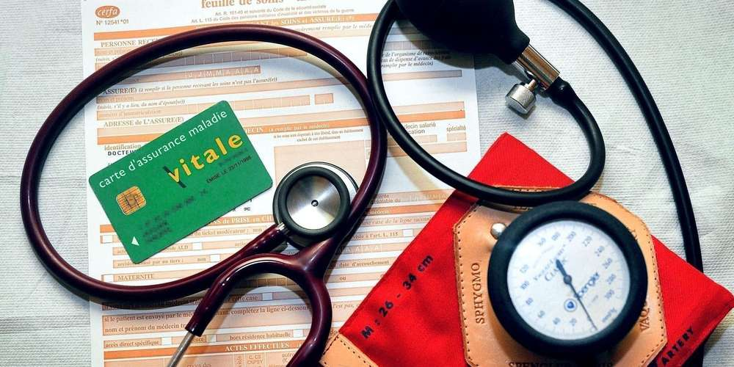
« Le contrat local de santé doit vivre et être évolutif », estime Oliveir Serre, de l’ARS. ILLUSTRATION "SUD OUEST"

Lundi, le contrat local de santé a été signé par 18 organismes du milieu, collectivités et institutions. Une démarche aussi technique que nécessaire portée à l’échelle de l’arrondissement.

Lundi, à la salle des fêtes de Libourne, le Contrat local de santé (CLS) a été signé par les 18 organismes et institutions parties prenant de cette initiative de l’Agence régionale de santé (1).

Portée via le PETR à l’échelle de l’arrondissement de Libourne qui compte cinq intercommunalités, cette démarche se veut très technique mais clairement nécessaire. Elle a ainsi déjà permis à une cinquantaine d’acteurs de la santé, des représentants de collectivités ou d’institution ainsi qu’à des représentants d’associations du milieu de la santé, du social et du médico-social de se rencontrer. « Ça permet à tous ces acteurs de se parler et de créer les conditions de la circulation de l’information dans tous les sens », salue Philippe Buisson, le président de la Cali. À terme, l’objectif est bel et bien de favoriser ce dialogue, de mieux informer et suivre les usagers et, par là même, créer des synergies. Pour faciliter cette démarche, une coordinatrice a été nommée au PETR.

« Garantir l’accès aux soins »

Avant de concrétiser ce contrat local de santé, un vaste diagnostic a été mené avec l’aide des professionnels du terrain (médecins, associations…). « Une véritable aide à la décision qui me permet de mieux répondre aux besoins du territoire, apprécie Hamel-Francis Mekachera, sous-préfet de Libourne, sollicité par exemple pour les projets de maison de santé.

Cela a aussi permis de prendre conscience de problématiques spécifiques à l’image de la difficulté de ces parents du secteur de Coutras qui ont du mal à trouver des lunettes pour leurs enfants. « Cela influe sur la scolarité, c’est un véritable facteur de décrochage scolaire », pointe le sous-préfet, favorable à des actions de dépistage de l’acuité visuelle mais surtout à l’instauration d’un suivi pour s’assurer de la mise en place de l’appareillage adéquat. Par exemple, par la mise en relation avec le centre de santé hospitalo-communal de la commune.

« Le CLS, c’est comment peut-on s’entendre de manière concrète pour que l’accès aux soins et aux droits soit garantis », résume Olivier Serre, directeur de la délégation départementale de la Gironde de l’ARS. Selon lui, « on n’explique jamais suffisamment ce qui existe ».

À moyens constants

Quatre axes dits stratégiques ont été définis et validés par les 18 signataires : améliorer le parcours de santé des personnes, renforcer l’offre de soins adaptée au territoire, promouvoir des habitudes de vie et un environnement favorable à la santé et améliorer le parcours de santé mentale dans le territoire. Mais quid des moyens ? « Par principe, le CLS se décline à moyens constants », indique Olivier Serre.

Certaines actions seront néanmoins soutenues financièrement, au cas par cas, par divers organismes tels que la Mutualité sociale agricole, la Caisse primaire d’assurance-maladie ou d’autres. L’idée est d’abord de faire connaître ce qui existe. Philippe Buisson donne l’exemple de la phobie scolaire, dont il a découvert que des cas existaient dans certains lycées de Libourne. « Une prise en charge existe, on a besoin de donner un accès à ces informations et je voudrais que, dans le Libournais, cette maladie fasse l’objet d’une alarme dans les établissements scolaires. »

Quant à la santé mentale, au-delà de l’axe définit dans le CLS, le président de l’Agglo du Libournais milite pour un Contrat local de santé spécifique afin notamment de mieux définir les mesures d’accompagnement.

